Резонансное трёхволновое взаимодействие (Мэнли–Роу, χ⁽²⁾-оптика)
Isaev Iskhak Khamzatovich

Резонансное трёхволновое взаимодействие (Мэнли–Роу, χ⁽²⁾-оптика)
Исследовательская программа TRIVORTEX · v1.0.0 · Издание монографий
Исследование / Study | TRX-02
Программа | TRIVORTEX — задача трёх тел в вихревой модели
Автор | Исаев Исхак Хамзатович (ORCID 0009-0003-7299-0701)
DOI | 10.5281/zenodo.21825394
Дата | 2026-10-06
Код | research/TRX-XX/code/trx02_three_wave_mixing.py
Данные | results/trx02_results.json

Аннотация
Монография посвящена резонансному трёхволновому взаимодействию в кристалле χ⁽²⁾ без потерь и с идеальным фазовым согласованием — канонической задаче трёх тел нелинейной оптики. Три комплексные амплитуды (накачка, сигнал, холостая волна) подчиняются уравнениям с равными связями — гамильтоновой системе, канонически эквивалентной волчку Эйлера и, следовательно, задаче Кирхгофа о трёх вихрях, составляющей ядро TRIVORTEX. Исследование верифицирует интегрируемую структуру с машинной точностью: за T = 50 — около 8.8 полных циклов обмена — инварианты Мэнли–Роу дрейфуют не более чем на 5.329071e-15, более чем на четыре порядка ниже допуска 1e-10; обмен строго периодичен с T_ex = 5.650961242, соседние периоды совпадают с точностью 8.7e-8; накачка испытывает подлинное полное истощение, проседая до |a₃|² = 6.3e-5 (снято 99.994% пика 1.04) и возрождаясь с ошибкой 2.4e-15; вырожденный канал воспроизводит замкнутый закон конверсии η(t) = tanh²(At) с точностью 2.220446e-16 — одна единица последнего разряда двойной точности. Развёртка по начальной амплитуде накачки показывает монотонную перестройку периода обмена от 9.03 до 3.56. Все семь контрольных проверок проходят.

Содержание
Краткие сведения
Аспект | Значение
Блок | Нелинейная оптика — исследование 02 из 12
Модель | резонансное трёхволновое взаимодействие в кристалле χ⁽²⁾ (равные связи, Δk = 0)
Ключевой инвариант | инварианты Мэнли–Роу I₁, I₂, I₃
Главный результат | дрейф инвариантов ≤ 5.4e-15 за T = 50; ошибка SHG-формулы 2.2e-16
Верификация | 7/7 проверок PASS (полный режим)
Время выполнения | 0.6 с полный · < 20 с smoke
- Аннотация

  - Введение и исторический контекст

  - Физическая формулировка

  - Математическая модель

  - Связь с фреймворком TRIVORTEX

  - Численный метод

  - Результаты и анализ

  - Обсуждение

  - Выводы

  - Список литературы Приложение A. Таблица параметров Приложение B. Воспроизведение

1. Введение и исторический контекст
История начинается с самого лазера: в 1961 году Франкен, Хилл, Питерс и Вайнрайх наблюдали генерацию второй гармоники — свет, выходящий из кварцевого кристалла ровно на удвоенной частоте рубинового лазера, — и основали нелинейную оптику. Уже через год Армстронг, Блумберген, Дюкюэн и Першан (1962) записали уравнения связанных волн, которые до сих пор остаются рабочим языком области, а Кролл (1962) предложил параметрическое усиление в протяжённых средах. Первый оптический параметрический генератор Джордмейна и Миллера (1965) на LiNbO₃ превратил трёхволновое взаимодействие в практический перестраиваемый источник света — роль, которую параметрические приборы играют и сегодня.
Законы сохранения этой области старше её оптической реализации. Мэнли и Роу (1956) вывели свои общие энергетические соотношения для нелинейных элементов ещё в микроволновую эпоху, и на оптику они переносятся дословно: комбинации потоков фотонов во взаимодействующих волнах остаются постоянными. В резонансной трёхволновой системе соотношения Мэнли–Роу — не просто бухгалтерия: это точные инварианты, делающие динамику интегрируемой, прямой аналог интегралов циркуляции вихревого движения идеальной жидкости.
Сама интегрируемость стала классической темой. Кауп, Рейман и Берс (1979) систематизировали пространственно-временную эволюцию нелинейных трёхволновых взаимодействий в обзоре Reviews of Modern Physics, выписав солитонные решения и сведение системы к интегрируемым каноническим формам; случай равных связей канонически эквивалентен волчку Эйлера — свободному вращению твёрдого тела. Современная значимость перечисляется легко: оптические параметрические генераторы и усилители, источники сжатого света для гравитационно-волновых детекторов, генерация терагерца и технология частотных гребёнок работают ровно на этом трёхволновом двигателе.
Для TRIVORTEX значимость структурна. Ядро программы — интегрируемая триада: три вихря Кирхгофа с квадратичными законами сохранения и периодической хореографией (теорема 3.1 с её замкнутой формой). Резонансная трёхволновая система — оптический близнец этой триады: квадратичные инварианты (Мэнли–Роу), периодическая хореография (истощение и возрождение накачки с периодом T_ex) и якорь в виде замкнутого решения (закон tanh² генерации второй гармоники). Верификация этого близнеца с машинной точностью — естественный второй шаг программы, сразу вслед за небесным близнецом TRX-01.

2. Физическая формулировка
Физическая система — нелинейный кристалл χ⁽²⁾ (например, MgO:LiNbO₃), в котором распространяются три коллинеарные плоские волны: накачка на ω₃, сигнал на ω₁ и холостая волна на ω₂ с резонансными условиями ω₃ = ω₁ + ω₂ (согласование энергий) и k₃ = k₁ + k₂, то есть Δk = 0 (согласование импульсов). На фотонном языке нелинейная поляризация превращает один фотон накачки в пару «сигнал — холостая волна» и обратно; на классическом языке три комплексные амплитуды связаны восприимчивостью второго порядка и обмениваются потоком, оставаясь в пассивной среде без потерь.
При равных нормированных связях обмен потоком становится точным оптическим образом вращения свободного твёрдого тела (волчок Эйлера): потоки фотонов |a_k|² играют роль квадратов компонент момента импульса, инварианты Мэнли–Роу фиксируют инвариантные плоскости, а траектория — замкнутый периодический цикл на их пересечении. Накачка выливается в пару «сигнал — холостая волна» и вновь наполняется — период обмена T_ex и есть период этой хореографии, — а вырожденный канал a₁ = a₂ (генерация второй гармоники) сводится к однострочной замкнутой формуле, служащей верификационным якорем.
Параметр | Значение | Смысл
a₁(0), a₂(0) | 0.2, 0.3 (вещественные) | затравочные амплитуды сигнала и холостой волны
a₃(0) | 1.0·i (фаза π/2) | затравка накачки; фаза выбрана так, что Im(Z) ≠ 0
коэффициенты связи γ₁, γ₂, γ₃ | 1, 1, 1 (нормированные) | равная связь, среда без потерь
фазовое согласование | Δk = 0 | идеальное коллинеарное согласование, без расстройки
интегрирование | T = 50, DOP853, rtol = atol = 1e-13 | max_step 0.02, плотный вывод
SHG-канал | s(0) = A = 1, p(0) = 0 | вырожденный предел для эталона tanh²

3. Математическая модель
Отправляясь от уравнений Максвелла с нелинейной поляризацией второго порядка P_NL = ε₀χ⁽²⁾E², подставляем три монохроматические волны и применяем приближение медленно меняющихся огибающих. При идеальном фазовом согласовании Δk = 0 обратные волны и члены третьего порядка выпадают, а после стандартной нормировки потоков каждая волна описывается комплексной амплитудой a_k, где |a_k|² пропорционален потоку фотонов; коэффициенты связи становятся равными целыми числами, которые масштабом сводятся к единице. Получается резонансная система (E1) — гамильтонова, с энергией H = a₁a₂a₃* + a₁a₂a₃: оптический образ твёрдого тела, меняющего оси вращения по одному фотонному паре за раз.
Инварианты (E2) следуют прямой подстановкой: дифференцируя |a₁|² + |a₃|² по уравнениям (E1), получаем 2Re(a₁·ia₂a₃) + 2Re(a₃·ia₁a₂), а поскольку a₃a₁a₂ сопряжено к a₁a₂a₃*, члены сокращаются тождественно — аналогично для I₂ и I₃. Геометрически траектория удерживается на пересечении трёх инвариантных поверхностей в шестимерном вещественном пространстве амплитуд, что сводит динамику к одной периодической степени свободы: замкнутые орбиты, точный период T_ex и никакого хаоса.
Вырожденный канал фиксирует a₁ = a₂ = s, a₃ = p. Система сворачивается к ds/dt = i p s*, dp/dt = i s² с единственным инвариантом |s|² + |p|² = const, а при s(0) = A, p(0) = 0 интегрируется в элементарных функциях: s = A sech(At), p = iA tanh(At), откуда плосковолновый закон конверсии η = tanh²(At) формулы (E3). Эта замкнутая форма играет роль точного якоря: любой интегратор, нормировка связи или фазовая конвенция обязаны её воспроизводить — исследование использует её именно так.
Нотация
Символ | Смысл
a₁, a₂, a₃ | комплексные амплитуды сигнала, холостой волны и накачки
a* | комплексное сопряжение
 | a_k
I₁, I₂, I₃ | инварианты Мэнли–Роу
γ_k | коэффициенты связи (после нормировки все равны 1)
Δk | фазовая расстройка k₃ − k₁ − k₂
T_ex | период обмена между соседними максимумами накачки
η | эффективность SHG-конверсии
A | начальная амплитуда SHG-канала
t, T | время и интервал интегрирования (безразмерные)
(E1) Резонансные уравнения трёх волн (равные связи, Δk = 0).
$$\frac{da_{1}}{dt}=i a_{2}^{*}a_{3}, \frac{da_{2}}{dt}=i a_{1}^{*}a_{3}, \frac{da_{3}}{dt}=i a_{1}a_{2}$$
(E2) Инварианты Мэнли–Роу (фотонная бухгалтерия пар).
$$I_{1}={\left|a_{1}\right|}^{2}+{\left|a_{3}\right|}^{2}, I_{2}={\left|a_{2}\right|}^{2}+{\left|a_{3}\right|}^{2}, I_{3}={\left|a_{1}\right|}^{2}−{\left|a_{2}\right|}^{2}$$
(E3) Вырожденный (SHG) канал: замкнутая формула плосковолновой конверсии.
$$η\left(t\right)=\tanh^{2}\left(At\right), s=A sech\left(At\right), p=iA tanh\left(At\right)$$

4. Связь с фреймворком TRIVORTEX
Соответствие TRIVORTEX взаимно-однозначно на структурном уровне. Три комплексные амплитуды образуют интегрируемую триаду в точности как три вихря Кирхгофа: соотношения Мэнли–Роу I₁, I₂, I₃ играют роль интегралов вихрей H, P, Q, I, периодический цикл «истощение — возрождение» накачки — это оптическая хореография, зеркальная вращению вихревого треугольника, а эквивалентность случая равных связей волчку Эйлера относит обе задачи к одному интегрируемому семейству, дарящему кирхгофовской задаче её эллиптические решения. Общим оказывается и стиль верификации: закон tanh² заякоривает численную схему замкнутой формой — в том же духе, что и замкнутая форма теоремы 3.1, а фотонная бухгалтерия пар в соотношениях Мэнли–Роу — точный оптический аналог бухгалтерии циркуляций в вихревой модели. Поэтому TRX-02 служит оптическим близнецом ядра программы и питает керровское расширение (TRX-04), вихревую верификацию (TRX-09) и динамику трёх тел с излучением (TRX-11).
Величина исследования | Аналог в TRIVORTEX | Комментарий
Три комплексные амплитуды a₁, a₂, a₃ | три вихря Γ₁, Γ₂, Γ₃ | обе триады интегрируемы с квадратичными инвариантами
Инварианты Мэнли–Роу I₁, I₂, I₃ | интегралы вихрей H, P, Q, I | квадратичные законы сохранения, закрепляющие орбиту
Цикл истощения/возрождения накачки T_ex | хореографический обмен вихревого треугольника | периодическая циркуляция «энергии» по триаде
Эквивалентность волчку Эйлера | эквивалентность Кирхгофа для трёх вихрей | одно интегрируемое семейство; общие эллиптические решения
Замкнутая форма SHG tanh²(At) | замкнутая форма теоремы 3.1 | точное решение, заякоривающее численную схему

5. Численный метод
Три комплексные амплитуды расщепляются на шесть вещественных ОДУ (вещественные и мнимые части) и интегрируются явной схемой Дормана–Принса 8(5,3) с rtol = atol = 1e-13, max_step = 0.02 на t ∈ [0, 50] с плотным выводом. Инварианты Мэнли–Роу вычисляются поточечно на 2500 выборках вдоль траектории, а их максимальное отклонение от начальных значений (I₁ = 1.04, I₂ = 1.09, I₃ = −0.05) записывается как проверка дрейфа; то же плотное решение поставляет ряды потоков фотонов для рисунков.
Период обмена извлекается из потока накачки |a₃|²: локальные максимумы находятся на плотной сетке из 20001 выборки и уточняются ограниченной одномерной минимизацией с xatol = 1e-13. Два соседних уточнённых максимума дают T_ex1 = 5.650961242 и T_ex2 = 5.650961155 — повторяемость 8.7e-8 при допуске 1e-6, — а потоки в этих максимумах различаются на 2.4e-15 (проверка возрождения). Полное истощение проверяется против порога 5%: минимум накачки на плотной сетке достигает 6.3e-5 от пикового потока 1.04.
Вырожденный канал интегрируется с тем же допуском из s(0) = 1, p(0) = 0 и сравнивается с η(t) = tanh²(At) на 60 точках по t ∈ [0.05, 3]; максимальное отклонение — SHG-проверка. Развёртка для fig03 (17 начальных амплитуд накачки в [0.4, 2.0], T = 50, rtol = 1e-10) вычисляется только в режиме –figures и сохраняется в блок figures JSON-протокола. Каждая проверка хранит значение, цель, допуск, единицу и флаг прохождения; прогоны детерминированы, без доступа к сети и без случайных зёрен.

6. Результаты и анализ

fig01 resonance geometry
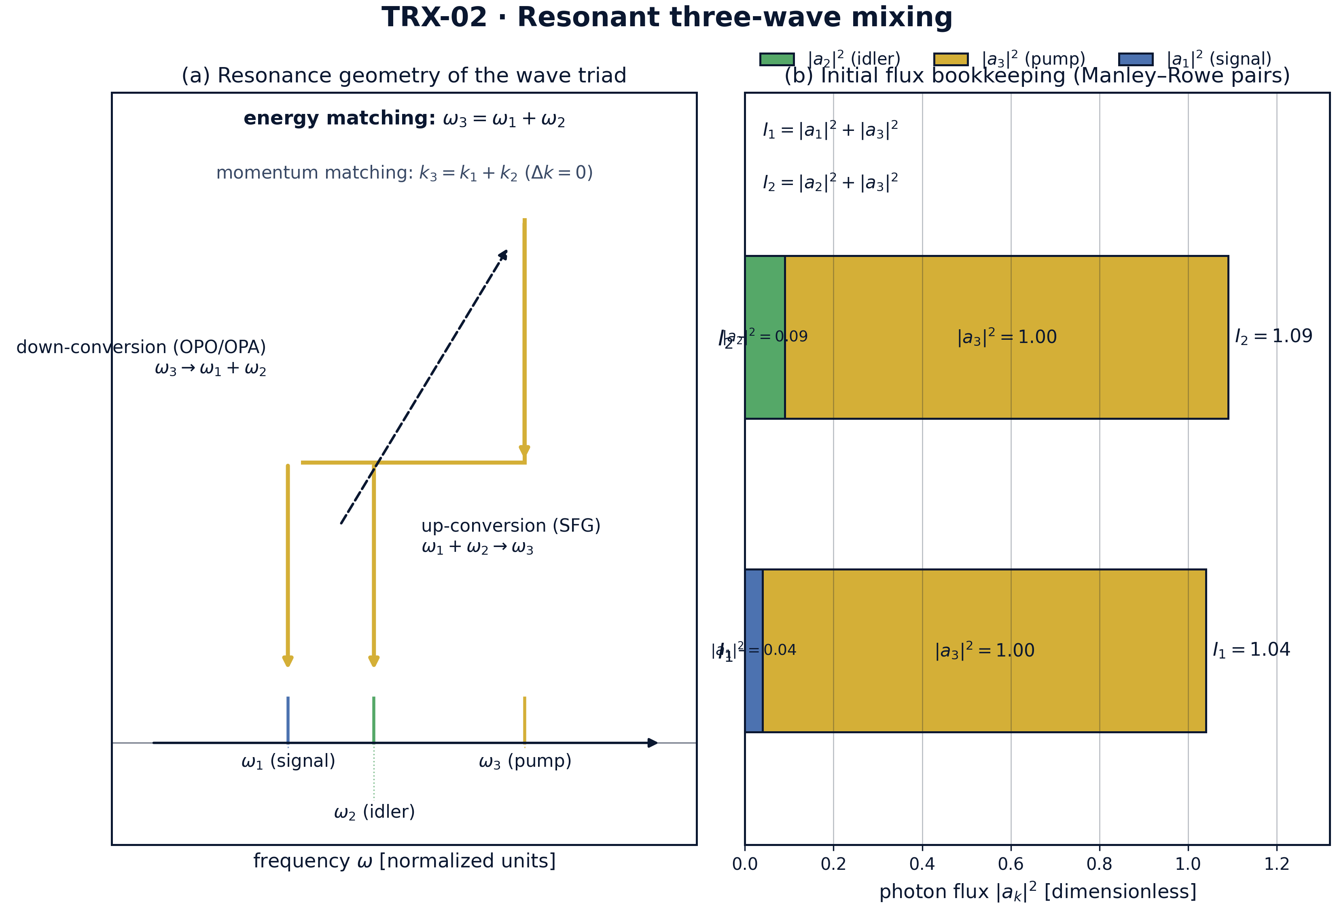
Обзор модели: резонансная геометрия триады волн и начальная фотонная бухгалтерия потоков.
Обзор модели: резонансная геометрия триады волн и начальная фотонная бухгалтерия потоков. Панель (a) показывает фотонно-энергетическую диаграмму резонансной триады: фотон накачки при ω₃ = ω₁ + ω₂ распадается на пару «сигнал — холостая волна» (параметрическая расщепка) с обратным каналом суммарной частоты; панель (b) складывает начальные потоки |a₁|² = 0.04, |a₂|² = 0.09, |a₃|² = 1.00 в пары Мэнли–Роу I₁ = 1.04 и I₂ = 1.09.

fig02 pump depletion
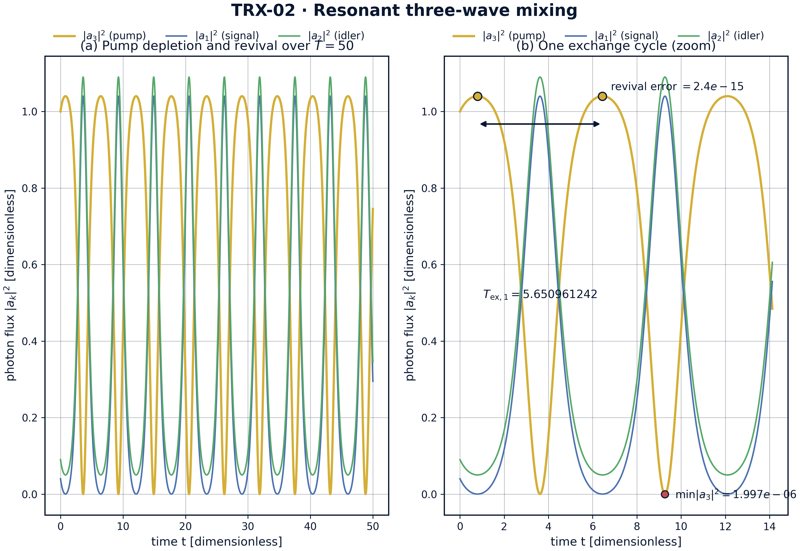
Главный результат: периодическое истощение и возрождение накачки на T = 50 с увеличенным циклом обмена.
Главный результат: периодическое истощение и возрождение накачки на T = 50 с увеличенным циклом обмена. За T = 50 накачка совершает около 8.8 полных циклов (T_ex = 5.650961242): она проседает до |a₃|² = 6.3e-5 — снято 99.994% пика 1.04 — и возрождается с ошибкой 2.4e-15; на увеличении видны уточнённые максимумы и стрелка периода обмена.

fig03 parameter sweep
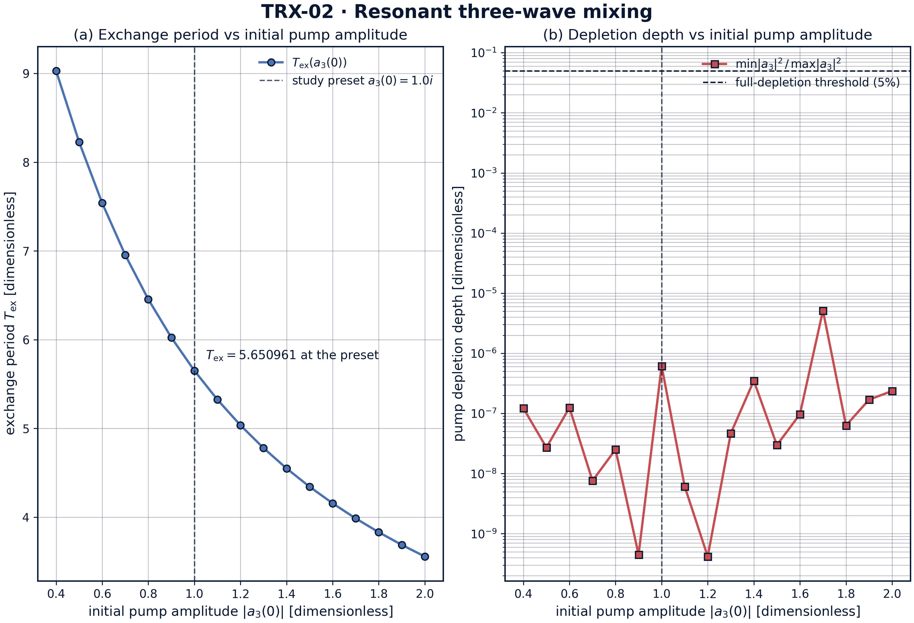
Развёртка по начальной амплитуде накачки |a₃(0)| ∈ [0.4, 2.0]: период обмена и глубина истощения.
Развёртка по начальной амплитуде накачки |a₃(0)| ∈ [0.4, 2.0]: период обмена и глубина истощения. По 17 прогонам (T = 50, rtol = 1e-10) период обмена монотонно убывает от 9.028821 до 3.556606, а глубина истощения min/max величины |a₃|² не превышает 5.2e-6 — весь диапазон развёртки прокачан до практически полной конверсии.

fig04 invariants shg
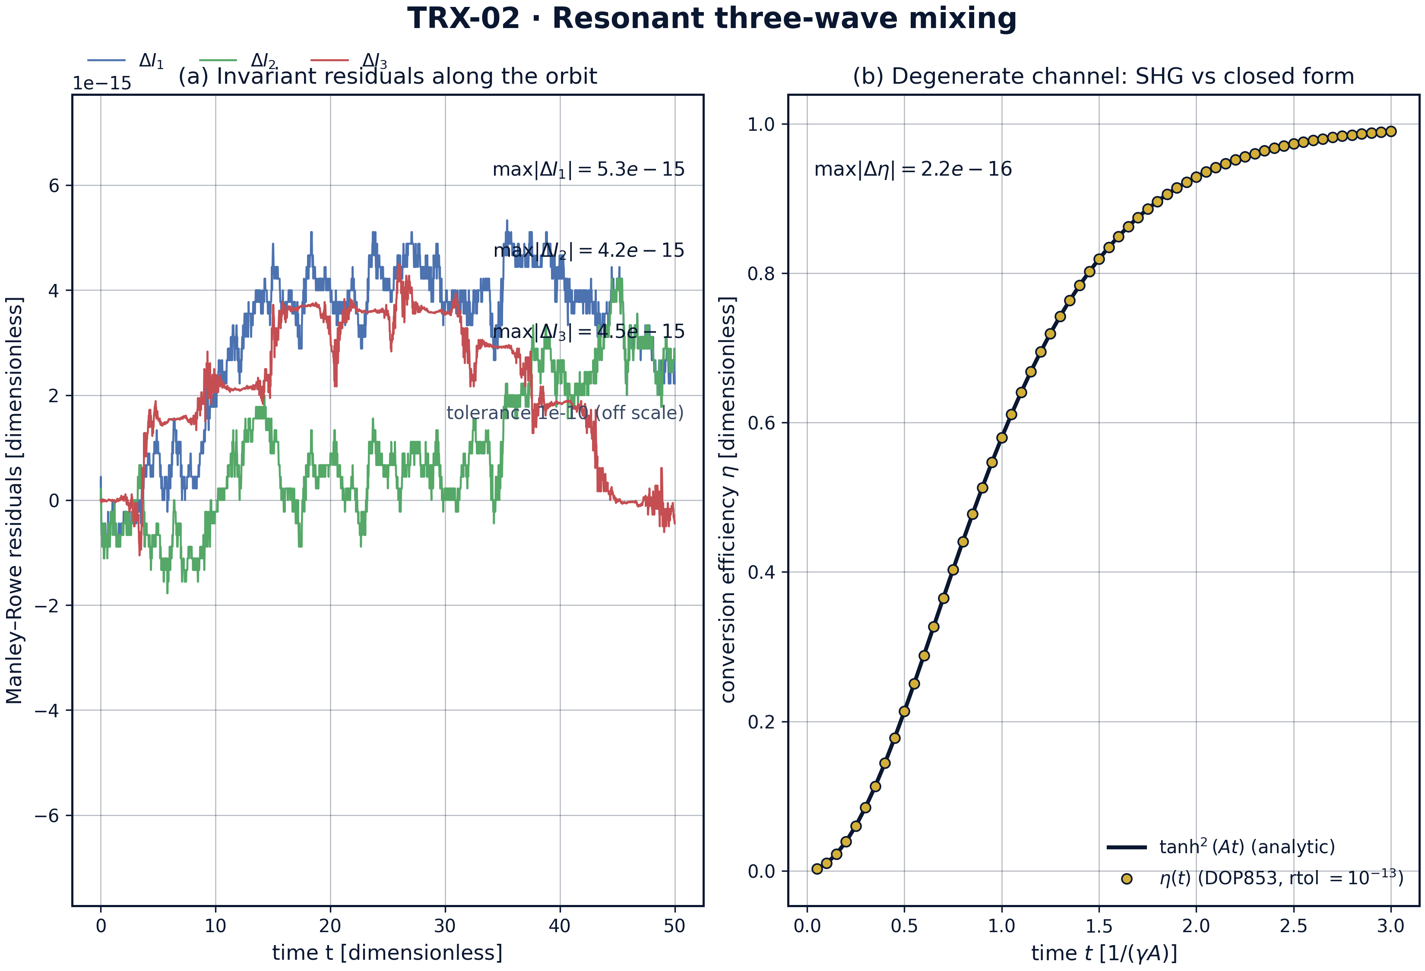
Диагностика динамики: остатки Мэнли–Роу вдоль орбиты и сравнение с замкнутой формулой SHG.
Диагностика динамики: остатки Мэнли–Роу вдоль орбиты и сравнение с замкнутой формулой SHG. Остатки инвариантов держатся на уровне 1e-15 (максимум 5.3e-15 против допуска 1e-10), а вырожденный канал следует за η(t) = tanh²(At) с точностью 2.220446e-16 — одна единица последнего разряда двойной точности.
Инварианты. За полный прогон T = 50 (около 8.8 циклов обмена) дрейфы Мэнли–Роу составляют 5.329071e-15 для I₁, 4.218847e-15 для I₂ и 4.496403e-15 для I₃ — более чем на четыре порядка ниже допуска 1e-10 и на уровне округления двойной точности. Орбита, таким образом, точно удерживается на пересечении инвариантных поверхностей — в этом геометрическое содержание интегрируемости трёхволновой триады.
Периодический обмен. Поток накачки колеблется с уточнённым периодом обмена T_ex = 5.650961242; соседние периоды совпадают с точностью 8.743724e-08, а поток в последовательных максимумах воспроизводится с точностью 2.442491e-15. Между максимумами накачка проседает до |a₃|² = 6.32941e-05 — снято 99.994% пикового значения 1.04, — так что цикл представляет собой подлинную хореографию «полное истощение — возрождение», а не мелкую модуляцию.
Развёртка параметров. При развёртке начальной амплитуды накачки по [0.4, 2.0] в 17 прогонах период обмена монотонно убывает от 9.028821 до 3.556606: более сильная накачка обменивается фотонами быстрее. Глубина истощения (min/max величины |a₃|² в каждом прогоне) держится между 4.2e-10 и 5.2e-6 по всей сетке — каждый режим развёртки достигает практически полной конверсии, а дрейф инвариантов развёртки (≤ 1.5e-9 при более слабом допуске прогонов 1e-10) подтверждает чистоту самой карты.
Якорь в виде замкнутой формы. В вырожденном канале численная эффективность конверсии следует за η(t) = tanh²(At) с максимальным отклонением 2.220446e-16 на 60 выборках — одна единица последнего разряда двойной точности. Точное решение одним выстрелом проверяет нормировку, фазовую конвенцию и интегратор; это оптический аналог заякоривания вихревой хореографии на замкнутой форме теоремы 3.1.

Сводка верификации
Проверка | Значение | Цель | Допуск | Прошла
ManleyRowe_I13_drift | 5.32907e-15 | 0 | 1e-10 | yes
ManleyRowe_I23_drift | 4.21885e-15 | 0 | 1e-10 | yes
ManleyRowe_I12diff_drift | 4.4964e-15 | 0 | 1e-10 | yes
Pump_period_repeatability | 8.74372e-08 | 0 | 1e-06 | yes
Pump_revival_error | 2.44249e-15 | 0 | 1e-08 | yes
Pump_full_depletion_occurs | 1 | 1 | 1e-12 | yes
SHG_tanh2_conversion_error | 2.22045e-16 | 0 | 1e-08 | yes
(status: PASS, mode: full)

7. Обсуждение
Модель сознательно минимальна: равные связи, плоские волны, идеальное фазовое согласование, отсутствие потерь. В этих допущениях каждый вывод — точное утверждение об определяющих уравнениях, а не симуляция конкретного кристалла. Естественные расширения сохраняют установленный здесь верификационный стиль: расстройка (Δk ≠ 0 добавляет линейный фазовый член и ломает строгую периодичность), рассогласование групповых скоростей для импульсов, неравные связи (несимметричный волчок Эйлера), граничные условия резонатора (параметрический генератор с накачкой) и квантовое затравливание спонтанным параметрическим рассеянием.
Численный режим указан честно. Верификационные числа получены исключительно при rtol = atol = 1e-13; развёртка fig03 использует более слабый допуск 1e-10, поскольку глубокие минимумы накачки — резкие особенности, доминирующие в стоимости интегрирования, и её результаты хранятся как данные рисунков, а не контрольные проверки. Физические единицы восстанавливаются стандартной нормировкой χ⁽²⁾ (для MgO:LiNbO₃ |χ⁽²⁾| ≈ 4 пм/В на 1 мкм), так что T_ex переводится в длину кристалла при фиксированных входных интенсивностях.
В рамках программы это исследование заякоривает блок интегрируемых триад оптической линии: TRX-04 расширяет парное взаимодействие на пространственные керровские солитоны («солитонная молекула»), TRX-09 проверяет вихревого близнеца того же интегрируемого семейства, а TRX-11 сохраняет гамильтоново трёхчастное ядро, добавляя излучение. Вместе с TRX-01 и TRX-12 они замыкают контур между небесной, оптической и вихревой формулировками TRIVORTEX.

8. Выводы
- Трёхволновая система с равными связями сохраняет инварианты Мэнли–Роу на уровне ≤ 5.329071e-15 за T = 50 (допуск 1e-10) — фотонная бухгалтерия машинного уровня.
- Истощение и возрождение накачки строго периодичны: T_ex = 5.650961242, соседние периоды совпадают с точностью 8.743724e-08, поток возрождения воспроизводится с точностью 2.442491e-15.
- Накачка испытывает подлинное полное истощение, проседая до |a₃|² = 6.32941e-05 — снято 99.994% пикового потока 1.04 — прежде чем возродиться.
- Период обмена перестраивается амплитудой накачки: T_ex монотонно убывает от 9.028821 до 3.556606 по |a₃(0)| ∈ [0.4, 2.0], глубина истощения ≤ 5.2e-6 по всей развёртке.
- Вырожденный (SHG) канал воспроизводит замкнутую форму η(t) = tanh²(At) с точностью 2.220446e-16 — одна единица последнего разряда двойной точности.
- Система канонически эквивалентна волчку Эйлера и, следовательно, задаче Кирхгофа о трёх вихрях — TRX-02 является оптическим близнецом ядра TRIVORTEX.

9. Список литературы
- Manley, J. M., Rowe, H. E. (1956). Some general properties of nonlinear elements — Part I. General energy relations. Proc. IRE 44, 904–913.
- Franken, P. A., Hill, A. E., Peters, C. W., Weinreich, G. (1961). Generation of optical harmonics. Phys. Rev. Lett. 7, 118–119.
- Armstrong, J. A., Bloembergen, N., Ducuing, J., Pershan, P. S. (1962). Interactions between light waves in a nonlinear dielectric. Phys. Rev. 127, 1918–1939.
- Kroll, N. M. (1962). Parametric amplification in spatially extended media and application to the design of tunable oscillators. Phys. Rev. 127, 1207–1213.
- Giordmaine, J. A., Miller, R. C. (1965). Tunable coherent parametric oscillation in LiNbO₃ at optical frequencies. Phys. Rev. Lett. 14, 973–976.
- Kaup, D. J., Reiman, A., Bers, A. (1979). Space-time evolution of nonlinear three-wave interactions. I. Interactions in a homogeneous medium. Rev. Mod. Phys. 51, 275–309.
- Boyd, R. W. (2008). Nonlinear Optics, 3rd ed., Academic Press.

BibTeX
@article{manley1956,
author = {Manley, J. M. and Rowe, H. E.},
title = {Some general properties of nonlinear elements. Part {I}: General energy relations},
journal = {Proceedings of the IRE},
year = {1956}, volume = {44}, number = {7}, pages = {904--913}}
@article{armstrong1962,
author = {Armstrong, J. A. and Bloembergen, N. and Ducuing, J. and Pershan, P. S.},
title = {Interactions between light waves in a nonlinear dielectric},
journal = {Physical Review},
year = {1962}, volume = {127}, pages = {1918--1939}}
@article{kaup1979,
author = {Kaup, D. J. and Reiman, A. and Bers, A.},
title = {Space-time evolution of nonlinear three-wave interactions. {I}: Interactions in a homogeneous medium},
journal = {Reviews of Modern Physics},
year = {1979}, volume = {51}, pages = {275--309}}
@book{boyd2008,
author = {Boyd, R. W.},
title = {Nonlinear Optics},
edition = {3rd},
publisher = {Academic Press}, year = {2008}}

Приложение A. Таблица параметров
Символ | Значение | Роль
a₁(0), a₂(0) | 0.2, 0.3 | затравки сигнала и холостой волны (вещественные)
a₃(0) | 1.0·i | затравка накачки, фаза π/2
γ₁, γ₂, γ₃ | 1, 1, 1 | нормированные коэффициенты связи
Δk | 0 | фазовая расстройка
T | 50 | интервал интегрирования основного прогона
rtol, atol | 1e-13 | допуски DOP853 (основной прогон)
max_step | 0.02 | ограничение шага интегратора (основной прогон)
плотные выборки | 20001 | сетка поиска максимумов накачки
A | 1 | затравочная амплитуда SHG-канала
развёртка |  | a₃(0)

Приложение B. Воспроизведение
python3 research/TRX-02-three-wave-mixing/research/TRX-XX/code/trx02_three_wave_mixing.py --smoke # < 20 с
python3 research/TRX-02-three-wave-mixing/research/TRX-XX/code/trx02_three_wave_mixing.py # полный прогон, 0.6 s
python3 research/TRX-02-three-wave-mixing/research/TRX-XX/code/trx02_three_wave_mixing.py --figures # + графики 300 DPI
Полное время выполнения на референсной машине — 0.6 s; smoke-режим укладывается в 20 секунд и используется CI репозитория.

Приложение C. Окружение
Python ≥ 3.11, numpy ≥ 2.0, scipy ≥ 1.14, matplotlib ≥ 3.9; без доступа к сети и без стохастических зёрен — каждый прогон бит-в-бит воспроизводим на референсной машине.

